Modules in SSM project

Các chỉnh sửa và phiên bản tài liệu
Phiên bản | Người sửa | Ngày | Nội dung tóm lược

Mục lục
Chương 1 Tổng quan về các modules 4
1.1 Danh sách modules 4
1.2 Mối quan hệ phụ thuộc giữa các modules 4
Chương 2 Module core 5
2.1 Các entities 5
2.2 Các flow chính 5
2.3 Các class và interface quan trọng 5
Chương 3 Module Config 5
3.1 Các entities 5
3.2 Các flow chính 5
3.3 Các class và interface quan trọng 5
Chương 4 Module operator 6
4.1 Các entities 6
4.2 Các flow chính 6
4.3 Các class và interface quan trọng 6
Chương 5 Module Catalog 6
5.1 Các entities 6
5.2 Các flow chính 6
5.3 Các class và interface quan trọng 6
Chương 6 Module contact 6
6.1 Các entities 6
6.2 Các flow chính 6
6.3 Các class và interface quan trọng 6
Chương 7 Module Store 7
7.1 Các entities 7
7.2 Các flow chính 7
7.3 Các class và interface quan trọng 7
Chương 8 Module Finance 7
8.1 Các entities 7
8.2 Các flow chính 7
8.3 Các class và interface quan trọng 7
Chương 9 Module Shipment 7
9.1 Các entities 7
9.2 Các flow chính 7
9.3 Các class và interface quan trọng 7
Chương 10 Module SupplyChain 7
10.1 Các entities 7
10.2 Các flow chính 7
10.3 Các class và interface quan trọng 7
Chương 11 Module Sales 7
11.1 Các entities 7
11.2 Các flow chính 7
11.3 Các class và interface quan trọng 7

Tổng quan về các modules

Danh sách modules
Tên module | Ý nghĩa
Core (FW) | Định nghĩa cấu trúc abstract, common flow.
Operator | Quản lý người dùng, phân quyền, login. Quản lý nhân viên, giờ làm.
Config | Quản lý cấu hình doanh nghiệp, tiền tệ, đơn vị tính, contact type.
Catalog | Quản lý sản phẩm, thiết bị, giá sản phẩm, thời gian bán hàng.
Store | Quản lý nhập, xuất kho, tồn kho.
Contact | Quản lý khách hàng sỉ, lẻ, nhà cung cấp, nhà sản xuất.
Sales | Quản lý bán hàng hóa, mua hàng hóa.
Finance | Quản lý tài chính thu, chi.
Shipment | Quản lý vận chuyển.
SupplyChain | Quản lý việc sản xuất, chuyển hóa vật liệu, giờ lao động thành sản phẩm.

Mối quan hệ phụ thuộc giữa các modules

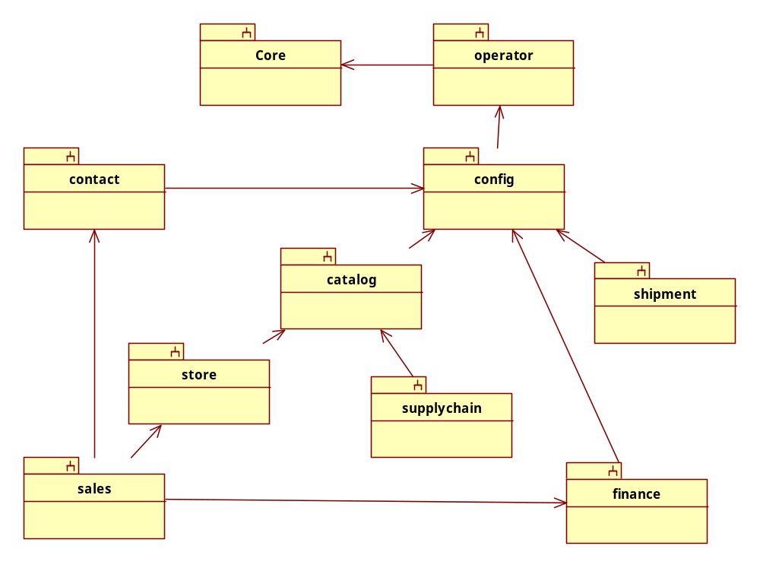

Module core

Các entities

Các flow chính

Các class và interface quan trọng

Module Config

Các entities

Các flow chính

Các class và interface quan trọng

Module operator

Các entities

Các flow chính

Các class và interface quan trọng

Module Catalog

Các entities

Các flow chính

Các class và interface quan trọng

Module contact

Các entities

Các flow chính

Các class và interface quan trọng

Module Store

Các entities

Các flow chính

Các class và interface quan trọng

Module Finance

Các entities

Các flow chính

Các class và interface quan trọng

Module Shipment

Các entities

Các flow chính

Các class và interface quan trọng

Module SupplyChain

Các entities

Các flow chính

Các class và interface quan trọng

Module Sales

Các entities

Các flow chính

Các class và interface quan trọng

